**ПРОЕКТ**

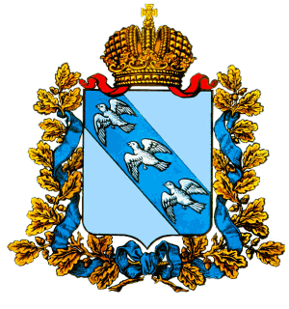 **ПРАВИТЕЛЬСТВО КУРСКОЙ ОБЛАСТИ**

**Комитет ветеринарии Курской области**

П Р И К А З

от ____________________ №_____

г. Курск

**О внесении изменений в приказ управления ветеринарии Курской области от 29.06.2022 № 95-о**

На основании постановления Администрации Курской области от 18.11.2020 № 1152-пг «О перечне услуг Курской области» (в редакции постановления Правительства Курской области от 18.12.2023 № 1324-пп) и во изменение приказа управления ветеринарии от 29.06.2022 № 95-о «Об утверждении Административного регламента по предоставлению комитетом ветеринарии Курской области государственной услуги «Регистрация специалистов в области ветеринарии, не являющихся уполномоченными лицами органов и организаций, входящих в систему Государственной ветеринарной службы Российской Федерации, занимающихся предпринимательской деятельностью в области ветеринарии» (в редакции приказа управления ветеринарии Курской области от 30.11.2022 № 202-о, приказа комитета ветеринарии Курской области от 25.12.2023 № 315-о) ПРИКАЗЫВАЮ:

1.Утвердить прилагаемые изменения, которые вносятся в приказ управления ветеринарии Курской области от 29.06.2022 № 95-о «Об утверждении Административного регламента по предоставлению комитетом ветеринарии Курской области государственной услуги «Регистрация специалистов в области ветеринарии, не являющихся уполномоченными лицами органов и организаций, входящих в систему Государственной ветеринарной службы Российской Федерации, занимающихся предпринимательской деятельностью в области ветеринарии».

2. Приказ вступает в силу по истечении десяти дней после его официального опубликования.

И.о. председателя комитета А.В. Мосолов